Ведель Ольга Павловна
МБДОУ Плешановский детский сад №1
Учитель-логопед
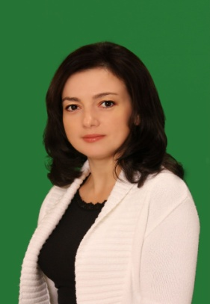
Эссе «Моя педагогическая философия»
Величайшая польза, которую можно извлечь из жизни, -
Потратить жизнь на дело, которое переживет вас.
Уильмс Джеймс

Кем быть? Этот вопрос встает перед каждым человеком. С выбором определилась сразу – буду педагогом. С большой благодарностью вспоминаю преподавателя института Волкову Галину Анатольевну, профессора, кандидата педагогических наук. Этот человек действительно мастер своего дела, которая очень много вложила в нас, будущих логопедов. Галина Анатольевна ни на минуту не дала усомниться в правильности моего выбора. И даже сейчас, проработав 7 лет учителем – логопедом есть всё – ошибки, трудности, но разочарование – НИКОГДА.
Моя педагогическая философия заключена в моей профессиональной деятельности, в том, как именно я понимаю и отношусь к своей профессии. У каждого человека в жизни есть свой путь, свое призвание, своя миссия. Для меня - это детский сад и ребятишки. Размышляя о своем жизненном пути, я понимаю, что не могу провести грань, где заканчивается моя работа и начинается личная жизнь. Каждый день я наслаждаюсь процессом работы, отдаюсь любимому делу всей душой, посвящаю ему свободное время. Личность учителя – логопеда должна быть многогранной, аккумулировать в себе профессиональную компетентность, речевой этикет, выдержку и терпение, толерантность, доброжелательность и находчивость. И я, постоянно стремлюсь к этому. Профессия учителя – логопеда в дошкольном учреждении это очень нелегкий и непростой труд, это постоянный поиск чего – то нового, это творческий подход, это новые открытия. Сейчас, в связи с реализацией и внедрением ФГОС в ДОУ, для педагогов предоставляется большей объем для развития творческих и проектных возможностей для самореализации.
Каждый день мои маленькие друзья садятся со мной перед зеркалом, чтобы научиться говорить правильно. Неуверенность в себе, закомплексованность заставляют детей замыкаться. В основе моей педагогической философии лежит принцип – помочь ребенку раскрыться, вселить в него уверенность, дать почувствовать свою самоценность в образовательной деятельности и поэтому каждое занятие начинаю с укрепления веры ребенка в себя при помощи социоигровых и эмоциональных приемов. Дети приходят ко мне с широко открытыми глазами. Я вижу в их глазах живой интерес, узнать нечто новое. Главное – чтобы этот интерес не угас.
В процессе своей педагогической деятельности, исправляя речевые недостатки у детей сегодня, делаю большой вклад в завтрашний день, повышаю языковые возможности воспитанников на более высокий коммуникативный уровень, внедряя в работу игровые технологии и нетрадиционные формы работы.
Я — счастливый человек! Чего я хочу? Я хочу оставаться востребованной в своей профессии и мечтаю, чтобы все мои дети были здоровыми, успешными и с достоинством шли по жизни.

